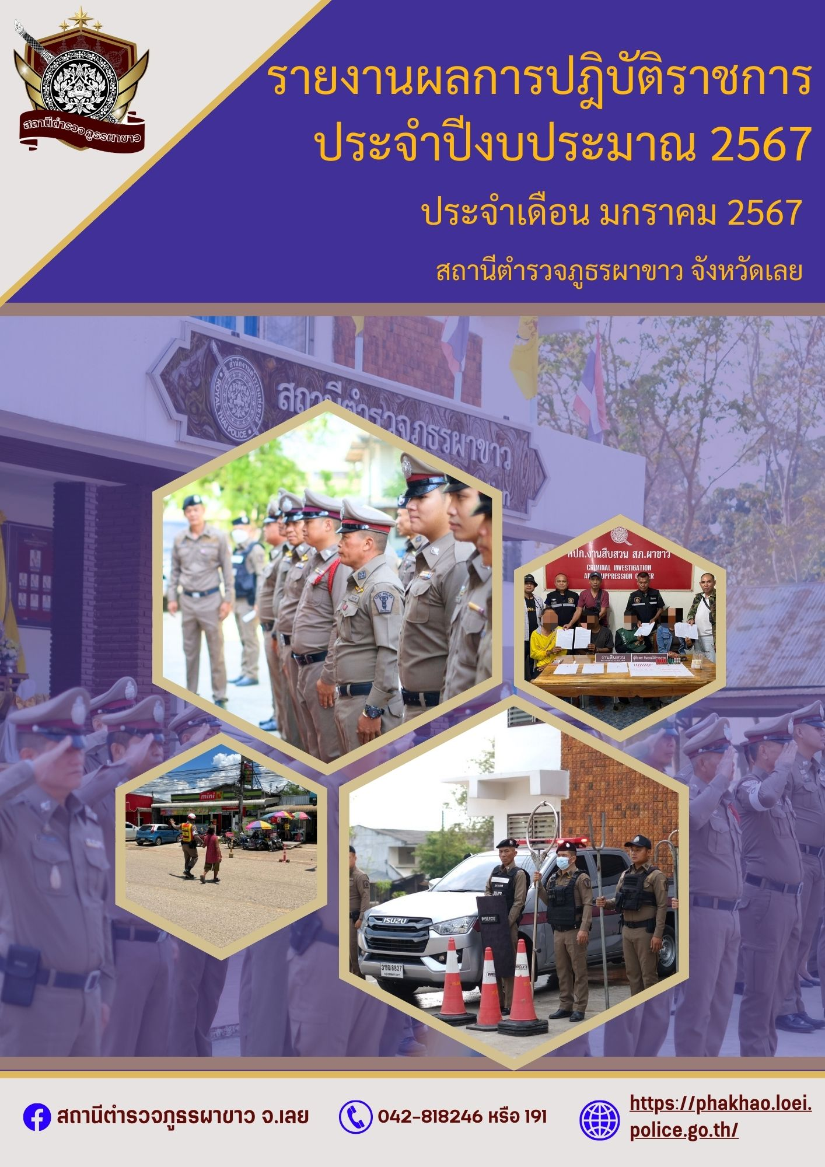

สารบัญ

เรื่อง หน้า

1. รายงานผลการปฏิบัติงานป้องกันปราบปราม 3
2. รายงานผลการปฏิบัติงานสอบสวน 5
3. รายงานผลการปฏิบัติงาจราจร 7
4. รายงานผลการปฏิบัติงานสืบสวน 11
5. รายงานผลการปฏิบัติงานอำนวยการและงานชุมชนมวลชนสัมพันธ์ 13

1. ผลการปฏิบัติงานป้องกันและปราบปรามประจำเดือน มกราคม 2567

ด้านจิตอาสา วันที่ 15 ม.ค. 2567 เวลา 13.00 น. ชุดจิตอาสา สภ.ผาขาว ร่วมกิจกรรมจิตอาสาเยี่ยมผู้ป่วย ได้ตรวจเยี่ยมและมอบสิ่งของอุปโภคบริโภคช่วยเหลือ นางเลื่อน แก้วพิภพ ผู้ป่วยความดันโลหิตสูงและเบาหวาน อายุ 76 ปี บ้านเลขที่ 100 ม.5 บ.โนนกกข่า ต.โนนปอแดง อ.ผาขาว จ.เลย
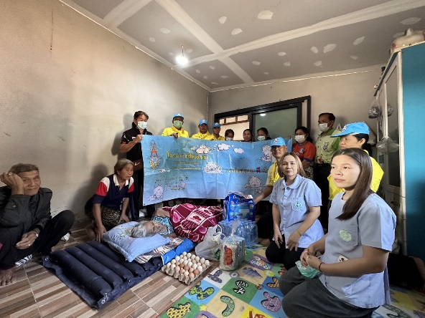
ด้านช่วยเหลือประชาชน วันที่ 12 ม.ค. 2567 เวลา 07.30 น. ร.ต.ท.เพชร นาก้อนทอง รอง.สว.(ป.).สภ.ผาขาว ปฏิบัติหน้าที่สายตรวจจราจร ออกอำนวยความสะดวกด้านการจราจร ที่บริเวณถนนบ้านพรสวรรค์ ต.โนนปอแดง อ.ผาขาว จ.เลย
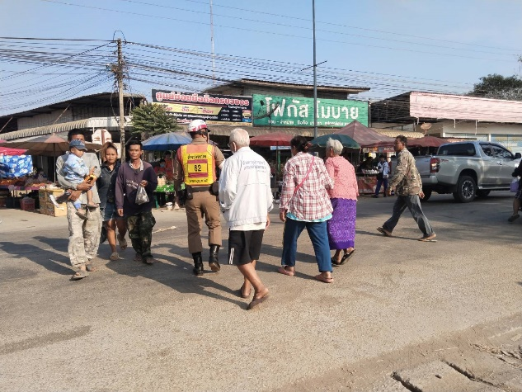

ด้านการประชาสัมพันธ์และบรรยาย วันที่ 15 ม.ค. 2567 เวลา 09.00 น. ร.ต.ท.เพชร นาก้อนทอง รอง.สว.(ป.).สภ.ผาขาว ออกประชาสัมพันธ์ให้ความรู้เกี่ยวกับ พรบ.เครื่องดี่มแอลกอฮอล์ โลตัสอำเภอผาขาว บ.พรสวรรค์ ต.โนนปอแดง อ.ผาขาว จ.เลย
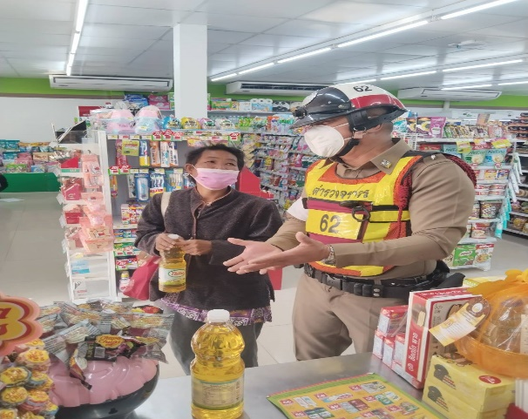

ด้านสร้างมวลชนและผู้นำทางความคิด วันที่ 16 ม.ค. 2567 เวลา 10.00 น. พ.ต.ท.สมเพ็ชร เพ็ชรกอง สวป.สภ.ผาขาว ร่วมกับ ว่าที่ ร.ต.ธีราทร ชุมแก้ว ปลัดอำเภอผาขาว จ.เลย ร่วมประชุมปัญหาที่เกิดขึ้นภายเขตอำเภอผาขาว หาแนวทางการแก้ไขปัญหาภายในอำเภอ ทำข้อตกลง MOU ต่างๆร่วมกัน
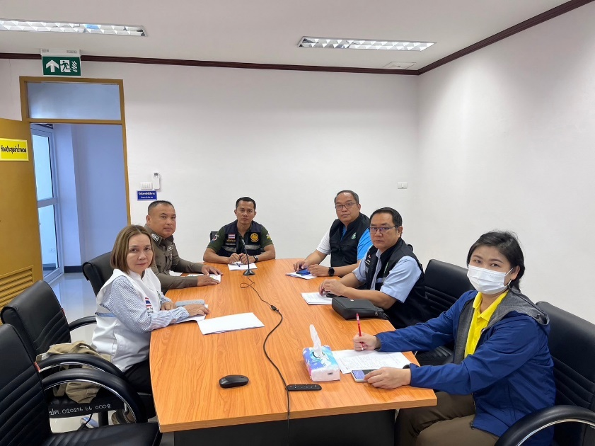

2.รายงานผลการปฏิบัติงานสอบสวน
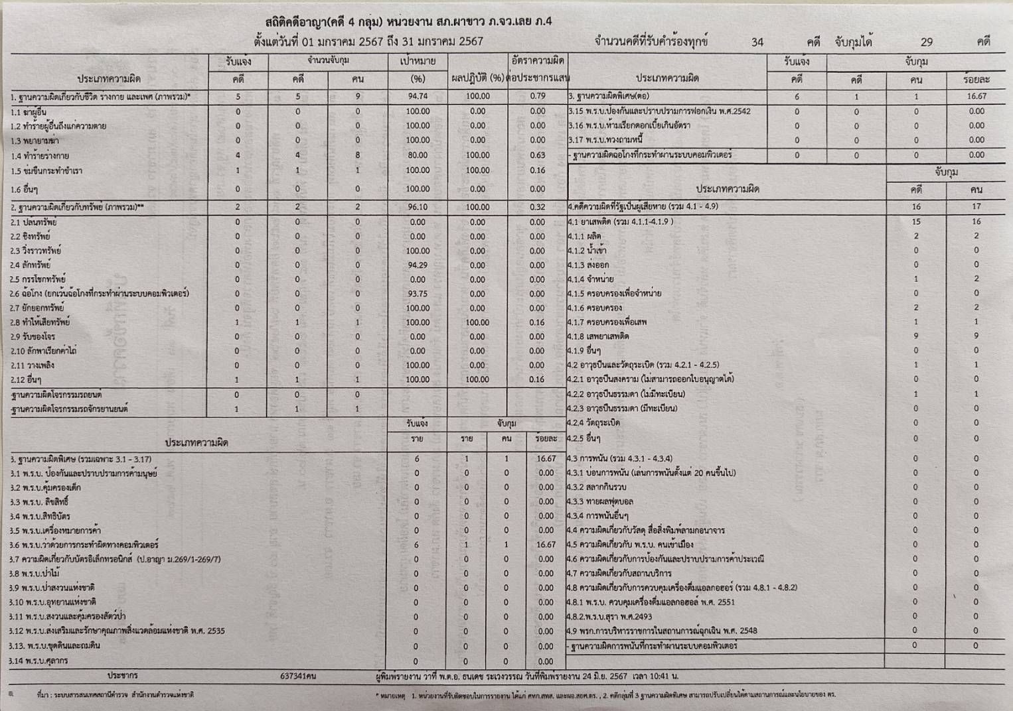
สถิติคดีอาญา 4 กลุ่มประจำเดือน มกราคม 2567

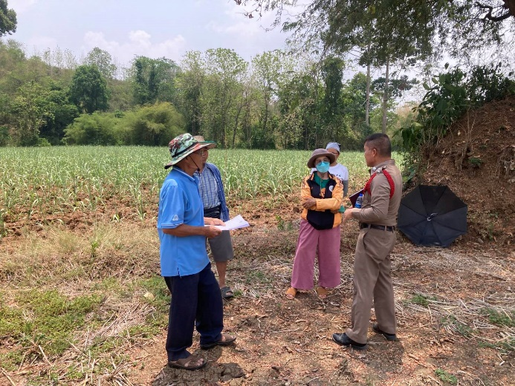
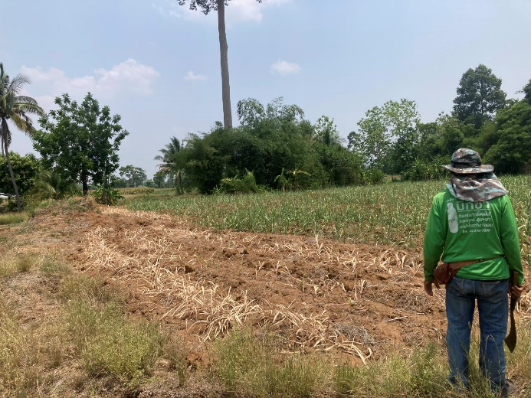
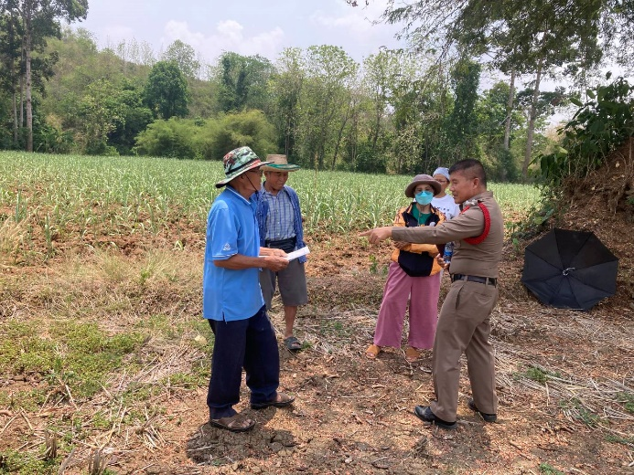
วันที่ 19 มกราคม 2567 พ.ต.ท.บุญทรง แสงรัตน์ พงส.เวรฯ ตรวจสอบข้อพิพาทดันเรื่องที่ดิน ที่ บ้านธารทอง ต.ผาขาว อ.ผาขาว จ.เลย

3.รายงานผลการปฏิบัติงานจราจร

กวดขันจับกุมการกระทำผิดกฎหมายว่าด้วยการจราจรทางบก(10 ข้อหาหลัก)
ประจำเดือน มกราคม 2567

ข้อมูลผลการดำเนินงานในเชิงสถิติ การตั้งจุดตรวจ จุดสกัด
ของสถานีตำรวจภูธรผาขาว ประจำปีงบประมาณ พ.ศ.2567
ประจำเดือน มกราคม พ.ศ.2567
ข้อมูลของ วันที่ 1-31 มกราคม พ.ศ.2567
วัน/เดือน/ปี | จำนวนตั้ง  จุดตรวจ (ครั้ง) | จำนวนการเรียกตรวจ (ราย) | พบกระทำความผิด (ราย) | จำนวนออกใบสั่ง เปรียบเทียบปรับ (ราย) | ไม่พบกระทำความผิด (ราย) | ว่ากล่าวตักเตือน (ราย) | หมายเหตุ
1-ม.ค.-67 | 1 | 21 | 11 | 11 | 10 | 10
2-ม.ค.-67 | 1 | 20 | 9 | 9 | 11 | 11
3-ม.ค.-67 | 1 | 18 | 8 | 8 | 10 | 10
4-ม.ค.-67 | 1 | 10 | 6 | 6 | 4 | 4
17-ม.ค.-67 | 1 | 13 | 5 | 5 | 8 | 8
24-ม.ค.-67 | 1 | 14 | 2 | 2 | 12 | 12
รวม | 6 | 96 | 41 | 41 | 55 | 55

ผลการจับกุม ๑0 ข้อหาหลัก (จากระบบ PTM stat) ประจำเดือน มกราคม พ.ศ.2567
- ขับรถเร็ว 0 ราย
- ขับรถย้อนศร 0 ราย
- ฝ่าฝืนสัญญาณไฟ 0 ราย
- ไม่มีใบอนุญาตขับขี่ 21 ราย
- ไม่คาดเข็มขัดนิรภัย 0 ราย
- แซงในที่คับขัน 0 ราย
- ไม่สวมหมวกนิรภัย 21 ราย
- มอเตอร์ไซต์ไม่ปลอดภัย 0 ราย
- ใช้โทรศัพท์ขณะขับรถ 7 ราย
- เมาแล้วขับ 0 ราย
รวม 49 ราย

สรุปผลการปฏิบัติงานจราจรประจำเดือน มกราคม 2567
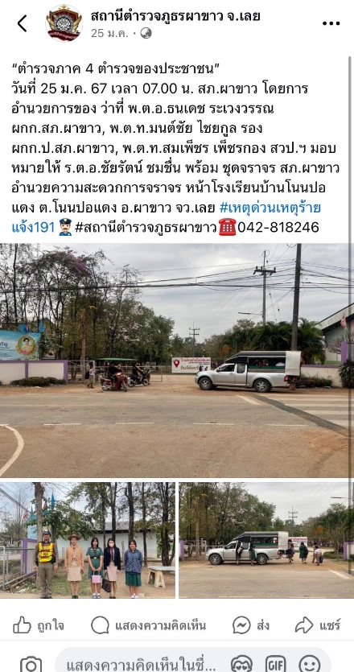
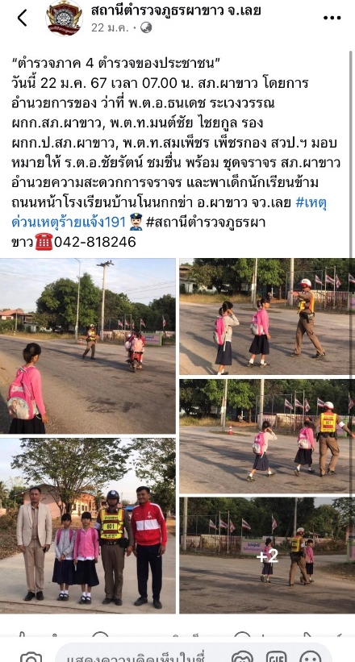
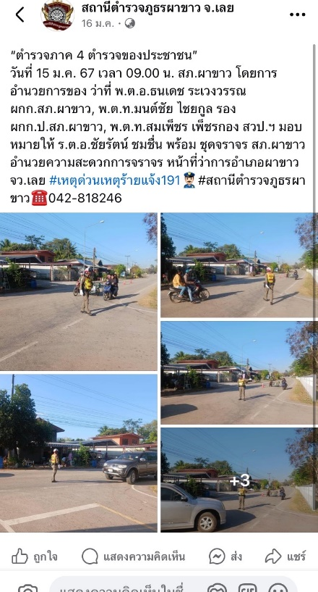
- อำนวยความสะดวกจราจรโรงเรียน ,อำนวยความสะดวกจราจรต่างๆ ในพื้นที่

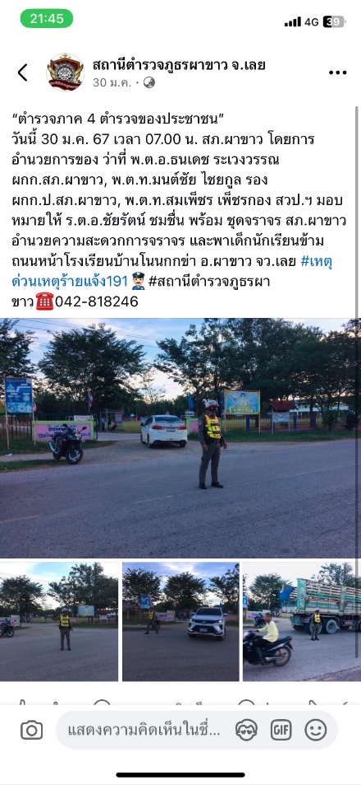
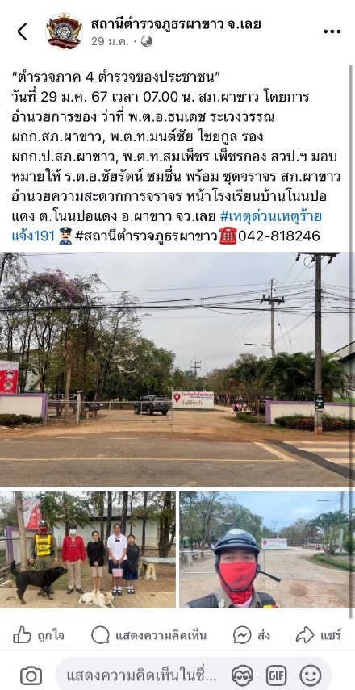
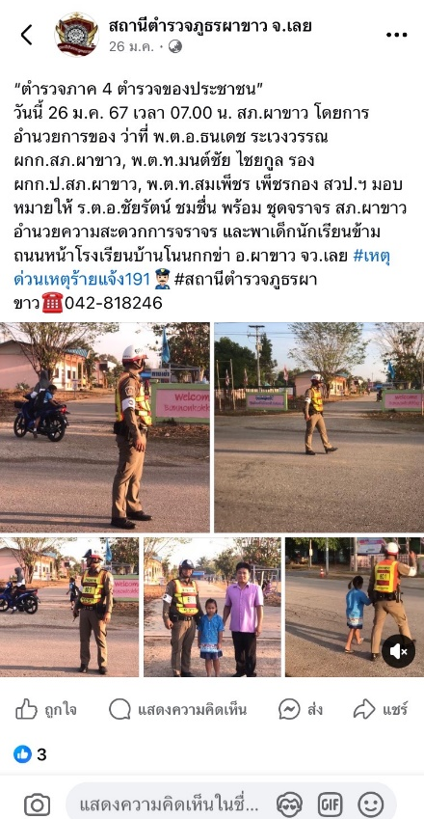

- การตั้งจุดตรวจ จุดสกัด กวดขันวินัยจราจร การตรวจค้นบุคคล ยานพาหนะ
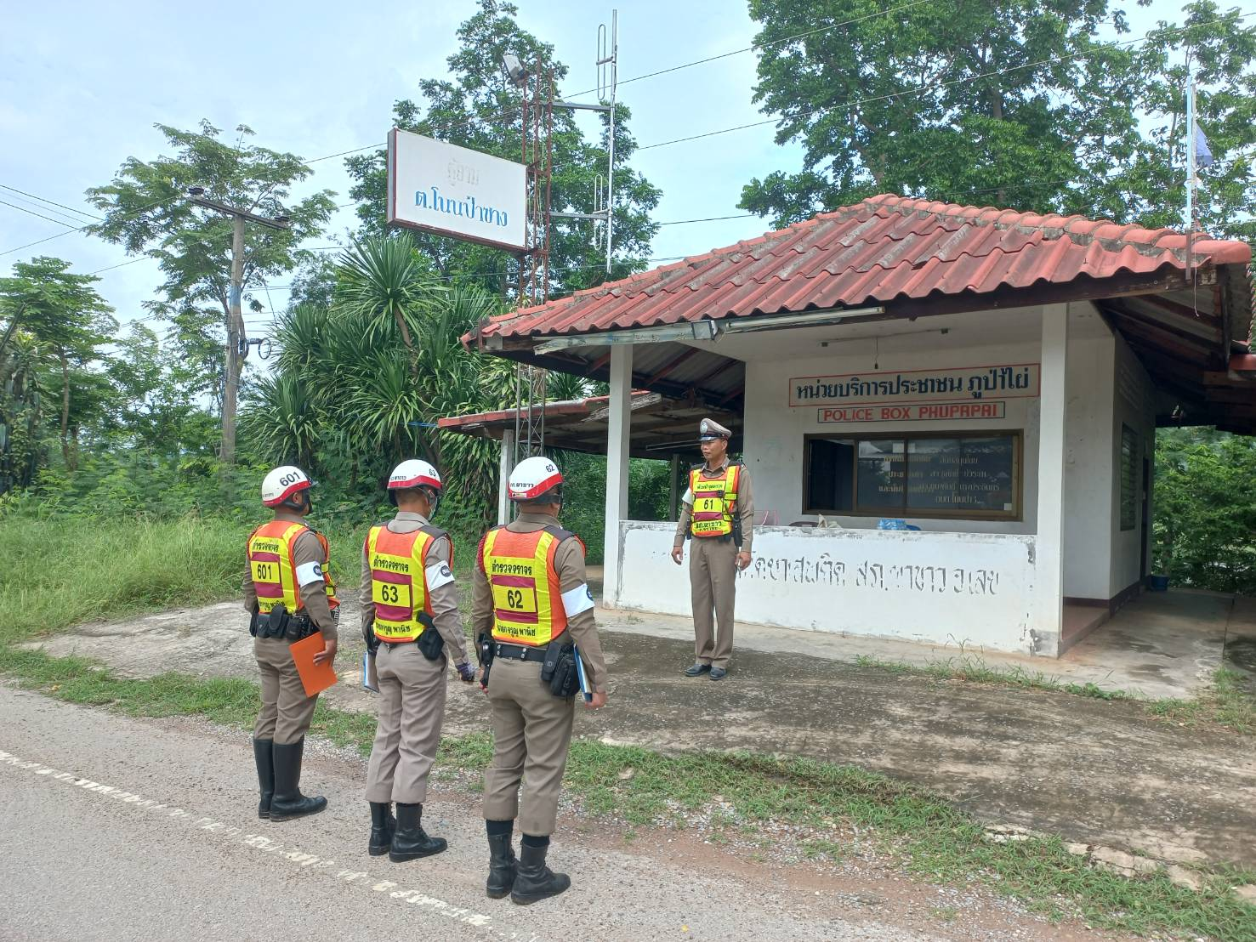

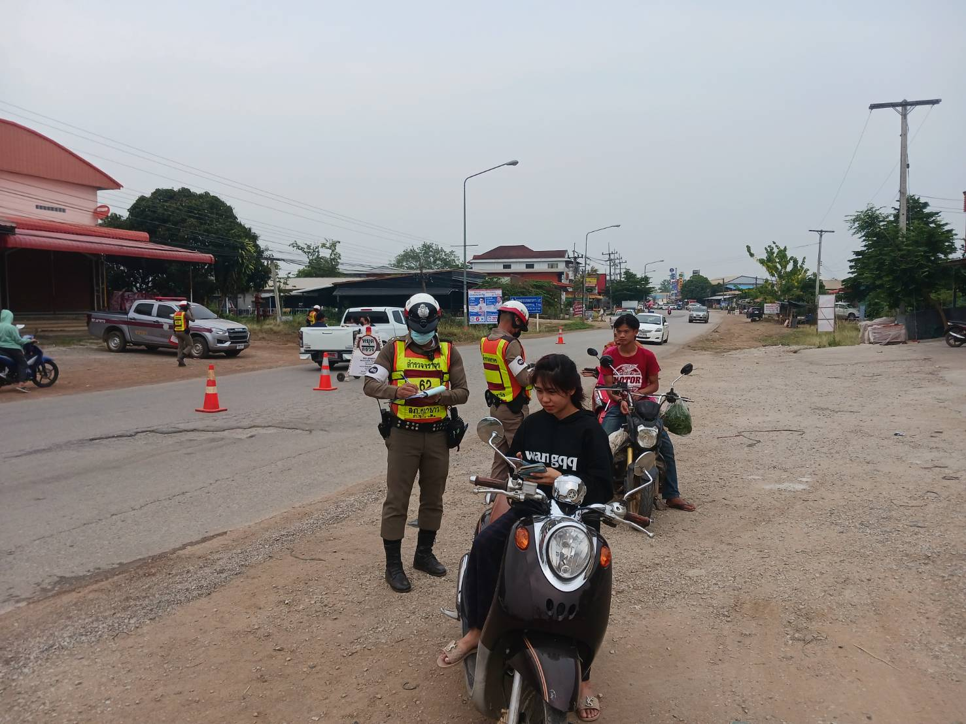

วันที่ 18 ม.ค. 67 เวลา 10.00 น. อำนวยการโดย ว่าที่ พ.ต.อ.ธนเดช ระเวงวรรณ ผกก.สภ.ผาขาว ,พ.ต.ท.มนต์ชัย ไชยกูล รอง ผกก.ป.สภ.ผาขาว ,พ.ต.ท.สมเพ็ชร เพ็ชรกอง สวป.สภ.ผาขาว ให้ ร.ต.อ.ชัยรัตน์ ชมชื่น รอง สวป.สภ.ผาขาว อบรบชี้แจงและเตรียมความพร้อม ตรวจอุปกรณ์ตั้งจุดตรวจ ป้ายบอกจุดตรวจ เครื่องแต่งกาย ทรงผม อาวุธประจำกาย ยานพาหนะ เครื่องมือสื่อสาร เครื่องพันธนาการ ใบสั่ง ก่อนออกตั้งจุดตรวจ

- ตรวจเยี่ยม และช่วยเหลือประชาชน ตามโครงการสุภาพบุรุษจราจร
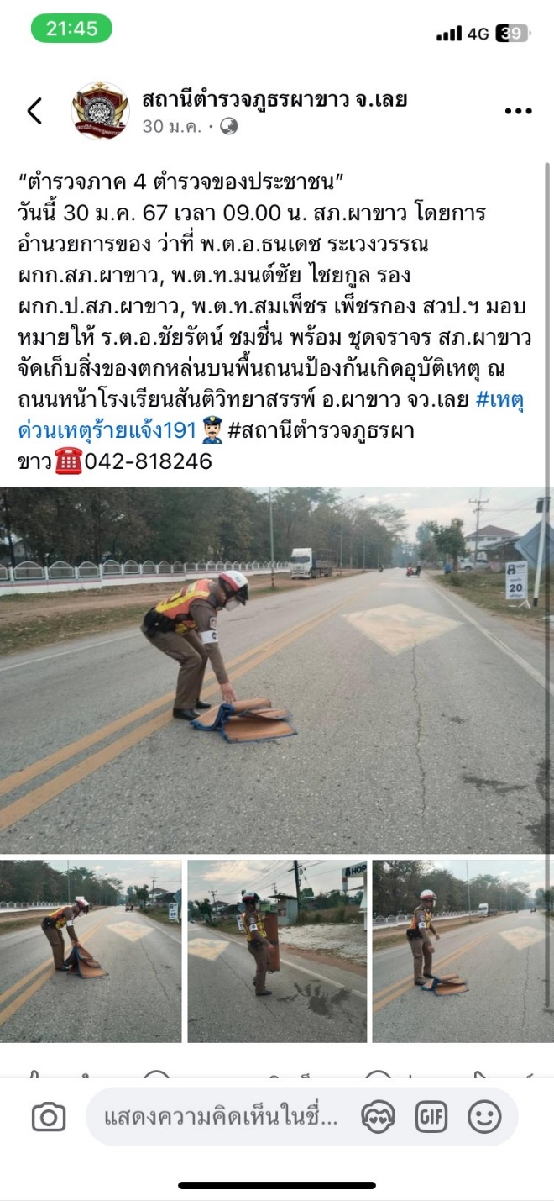
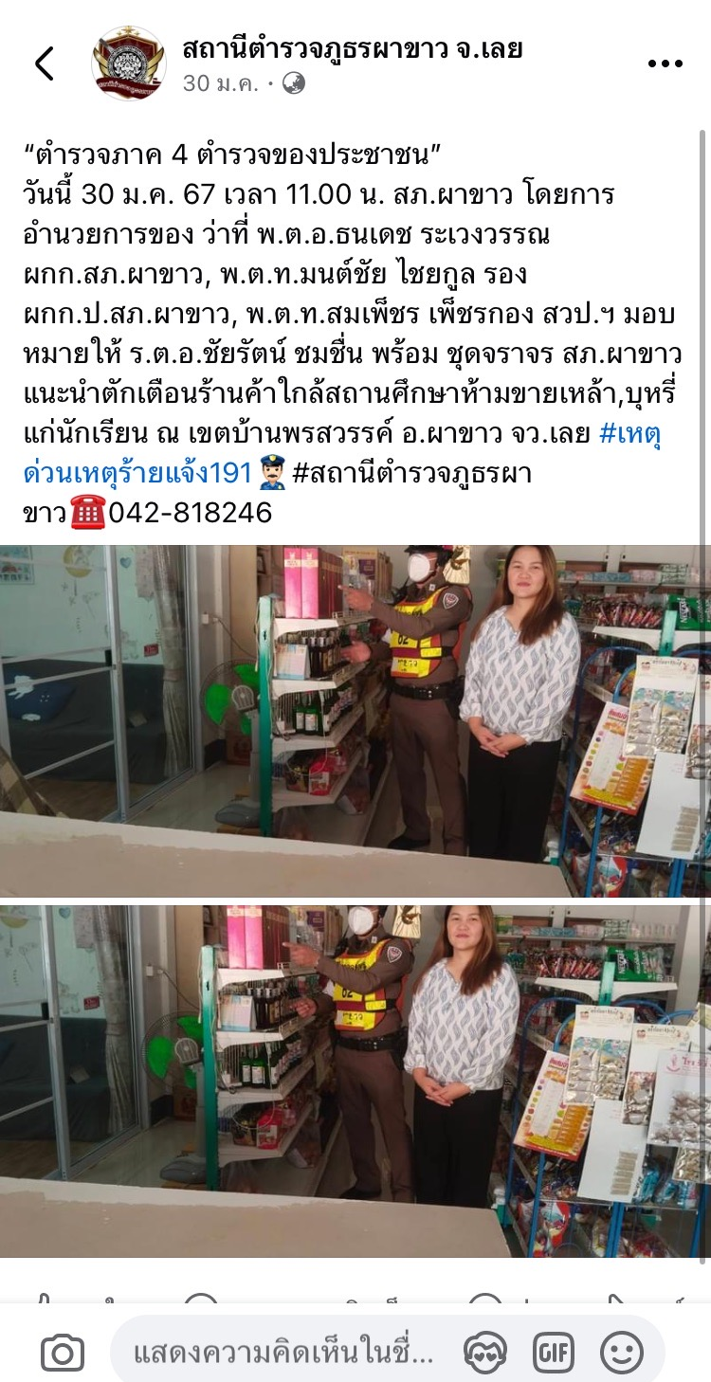

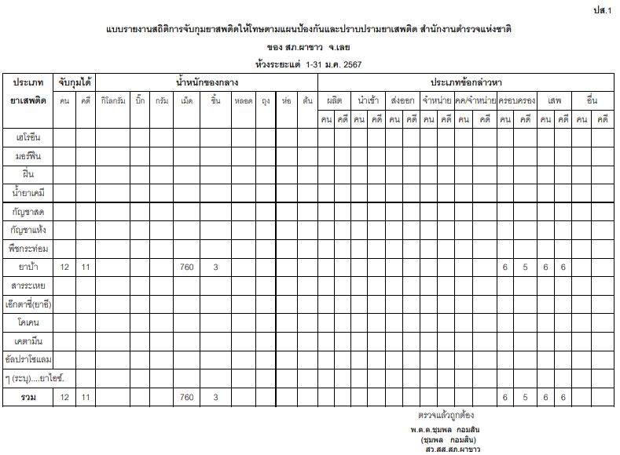
4.รายงานผลการปฏิบัติงานสืบสวน
ภาพการปฏิบัติงาน ประจำเดือน มกราคม 2567
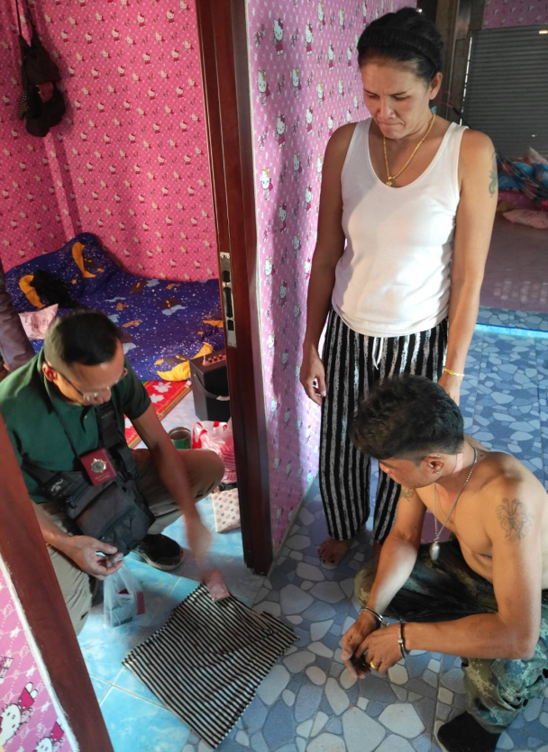
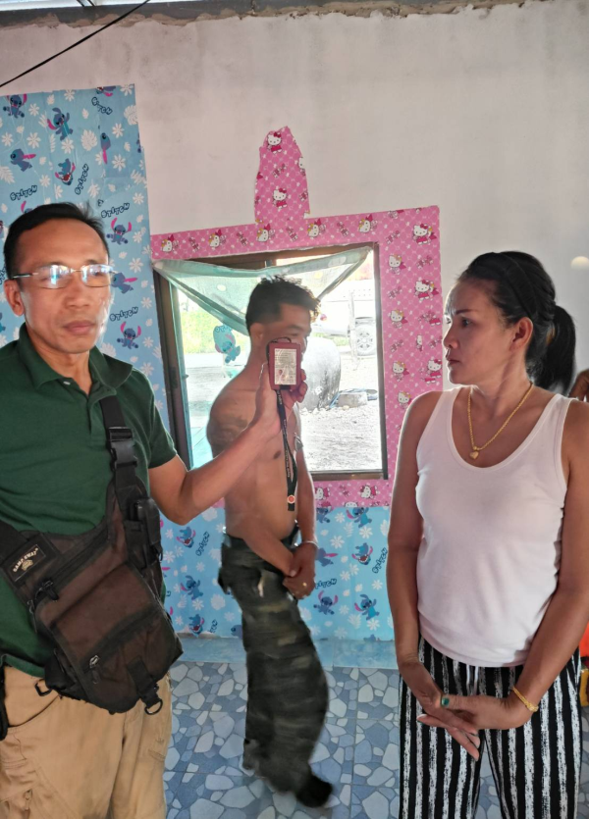

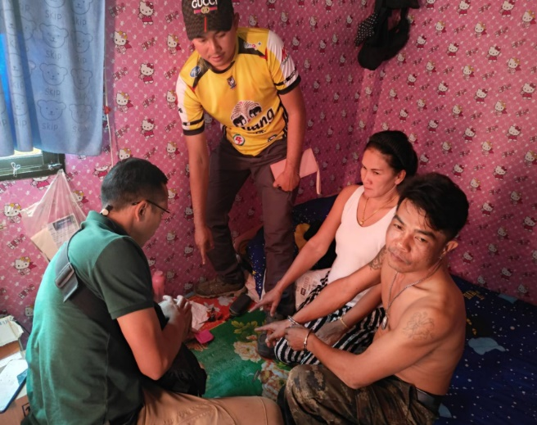
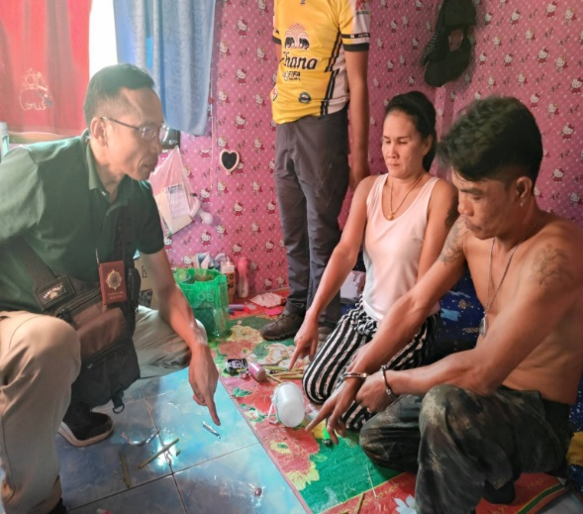

เมื่อวันที่ 8 เดือน มกราคม พ.ศ.2567 เวลาประมาณ 17.05 น. โดยการอำนวยการของ ว่าที่ พ.ต.อ.ธนเดช ระเวงวรรณ ผกก.สภ.ผาขาว จว.เลย , พ.ต.ท.ทวนทอง พุทธเสน รอง ผกก.สส.สภ.ผาขาว , ให้ พ.ต.ต.ชุมพล กอมสิน สว.สส.สภ.ผาขาว จว.เลย พร้อมด้วย ชุดสืบสวน สภ.ผาขาว ร่วมจับกุม
1.นางสาวรัตนาหรือรัตน์ โวสงค์ อายุ 43 ปี บ้านเลขที่ 2 หมู่ 0 ต.กุดป่อง อ.เมืองเลย จว.เลย หมายเลขบัตรประจำตัวประชาชน 3-3601-00819-18-6
2.นายพิทักษ์หรือทักษ์ โวสงค์ อายุ 46 ปี บ้านเลขที่ 2 หมู่ 0 ต.กุดป่อง อ.เมืองเลย จว.เลย
หมายเลขบัตรประจำตัวประชาชน 3-4210-00646-35-2
โดยกล่าวหา ร่วมกันมียาเสพติดประเภท 1 (ยาบ้าหรือเมทแอมเฟตามีน) ไว้ในการครอบครองเพื่อจำหน่ายอันเป็นการกระทำการค้าหรือก่อให้เกิดการแพร่กระจายในกลุ่มประชาชนโดยผิดกฎหมาย และเสพยาเสพติดให้โทษประเภทที่ 1 (ยาบ้า) โดยผิดกฎหมาย

6. ผลการปฏิบัติ งานอำนวยการประจำเดือน มกราคม 2567
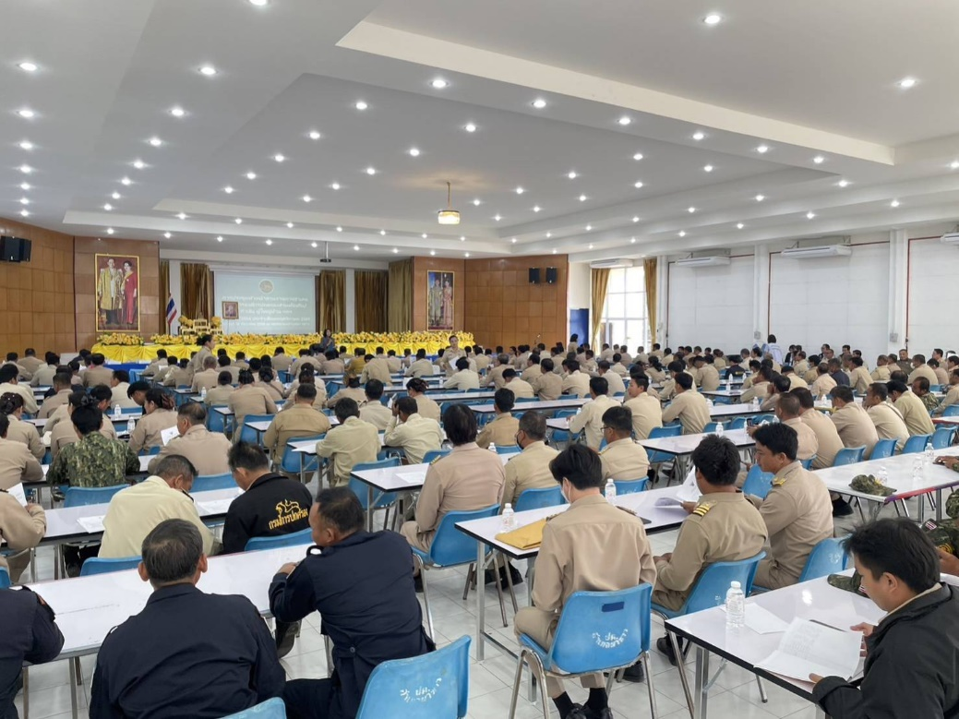
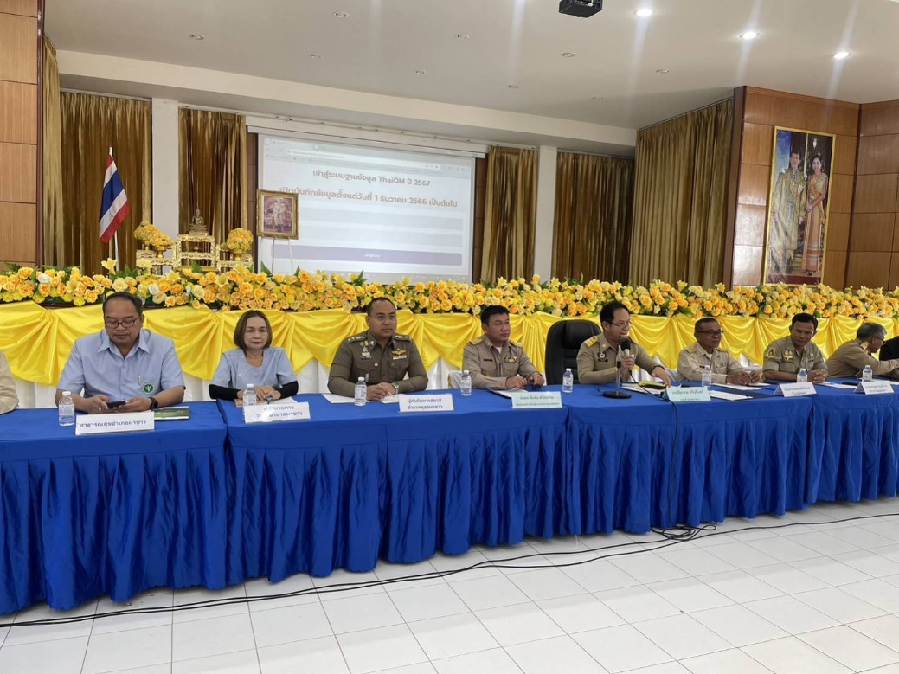
วันที่ 24 ม.ค. 2567 เวลา 09.00 น. ว่าที่ พ.ต.อ.ธนเดช ระเวงวรรณ ผกก.สภ.ผาขาว เข้าร่วมประชุมหัวหน้าหน่วยงานอำเภอผาขาว ณ ห้องประชุมที่ว่าการอำเภอผาขาว

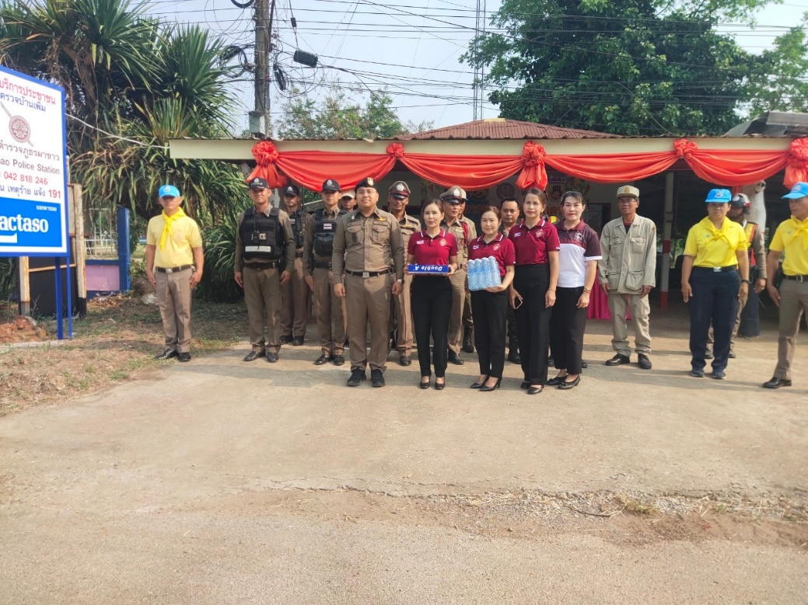
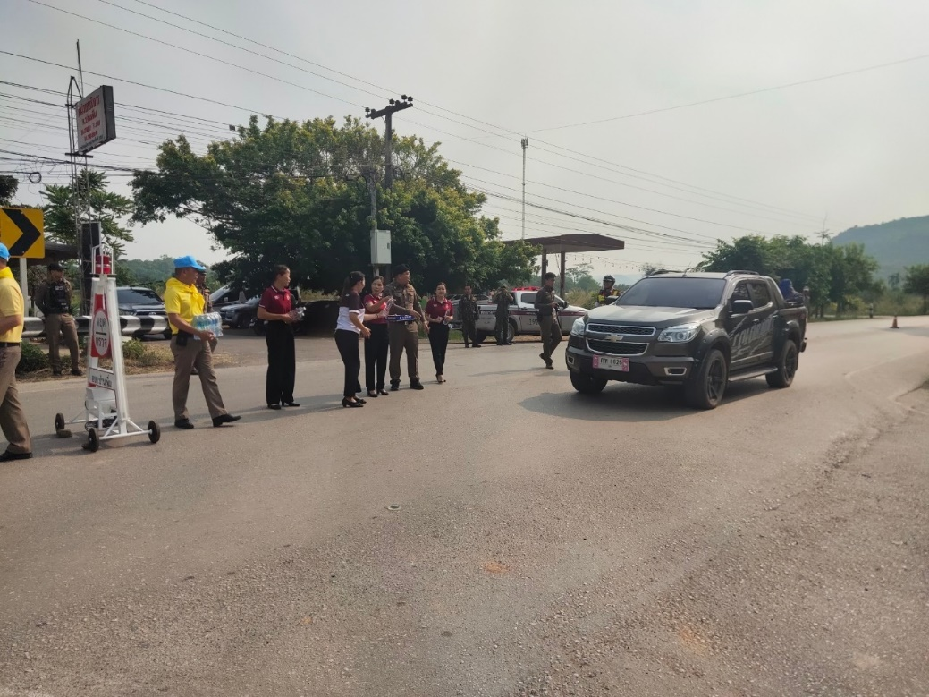
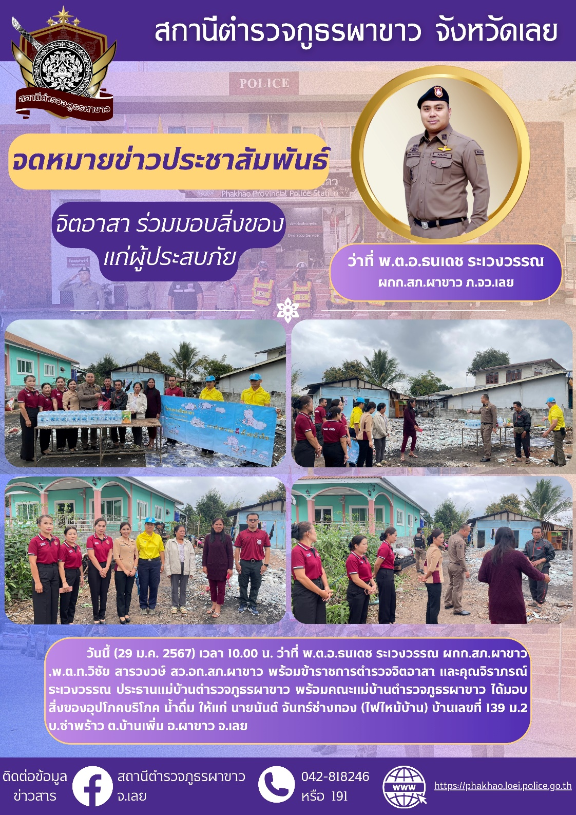
วันที่ 2 ม.ค. 2567 เวลา 09.00 น. ว่าที่ พ.ต.อ.ธนเดช ระเวงวรรณ ผกก.สภ.ผาขาว และชุดจิตอาสาสภ.ผาขาว ร่วมกันแจกน้ำดื่มแก่ประชาชนในช่วงเทศกาลปีใหม่ และ 7 วันอันตราย
วันที่ 29 ม.ค. 2567 เวลา 10.00 น. ว่าที่ พ.ต.อ.ธนเดช ระเวงวรรณ ผกก.สภ.ผาขาว พร้อมข้าราชการตำรวจและคณะแม่บ้านตำรวจภูธรผาขาวได้มอบสิ่งของอุปโภค น้ำดื่ม ให้แก่ประชาชนที่ได้รับความเดือดร้อนจากบ้านไฟไหม้

